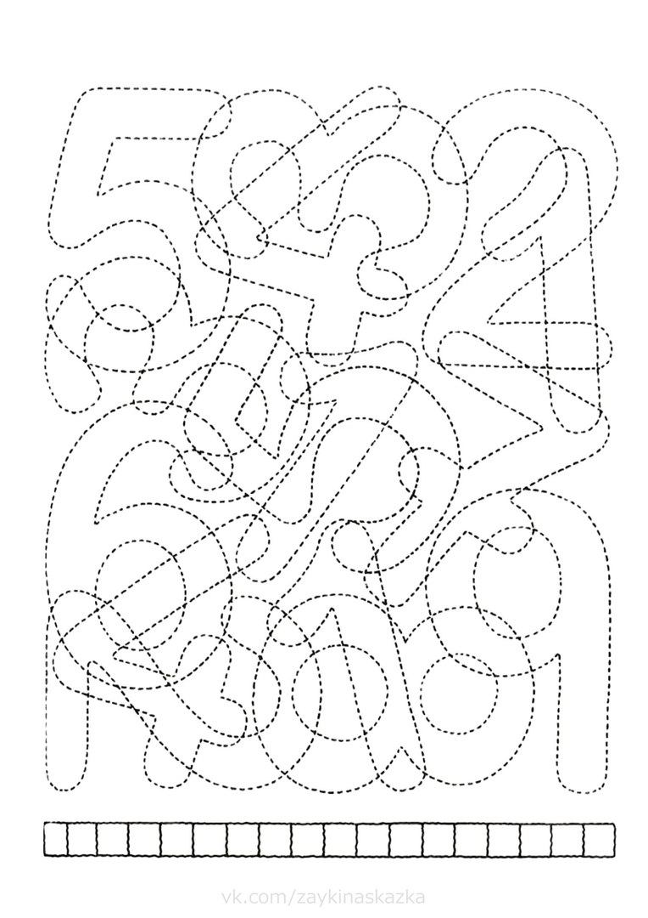

**\*Это задание сложное, но попробуйте сделать))) Найти и обвести цифры, сколько 1,2-ек,3-ек и т.д**

